NATHAËL NOÉLIE NOURA ROSANNA

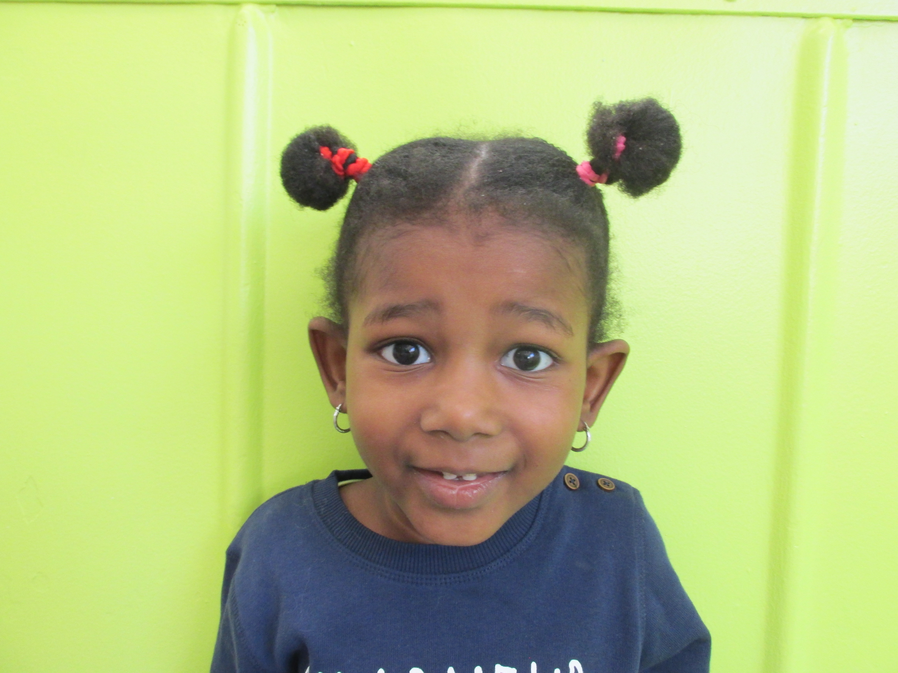
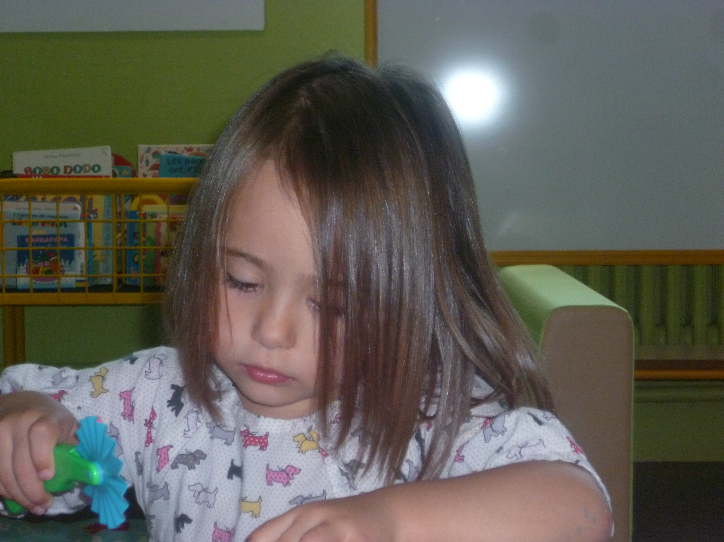
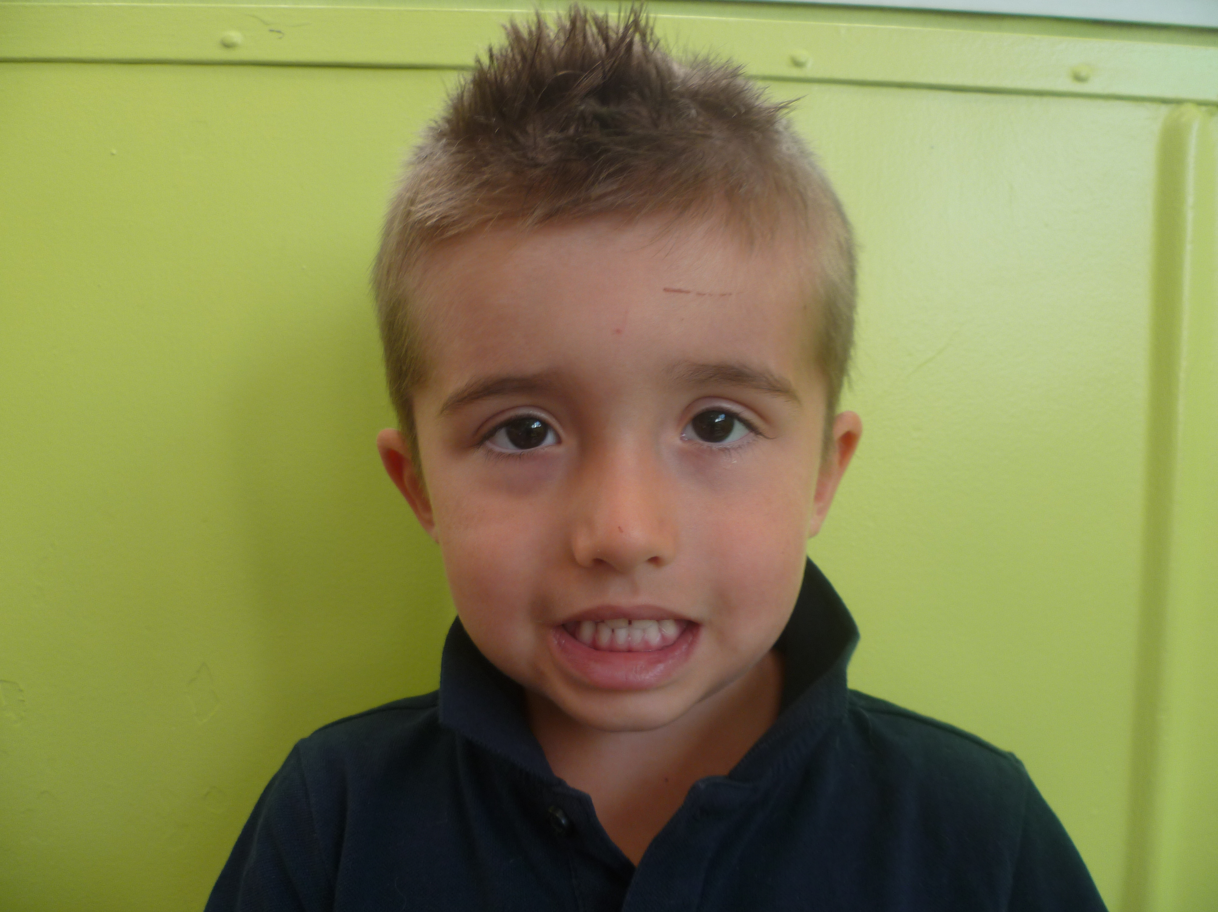

TREVYS YASSER YOAN ZAÏM
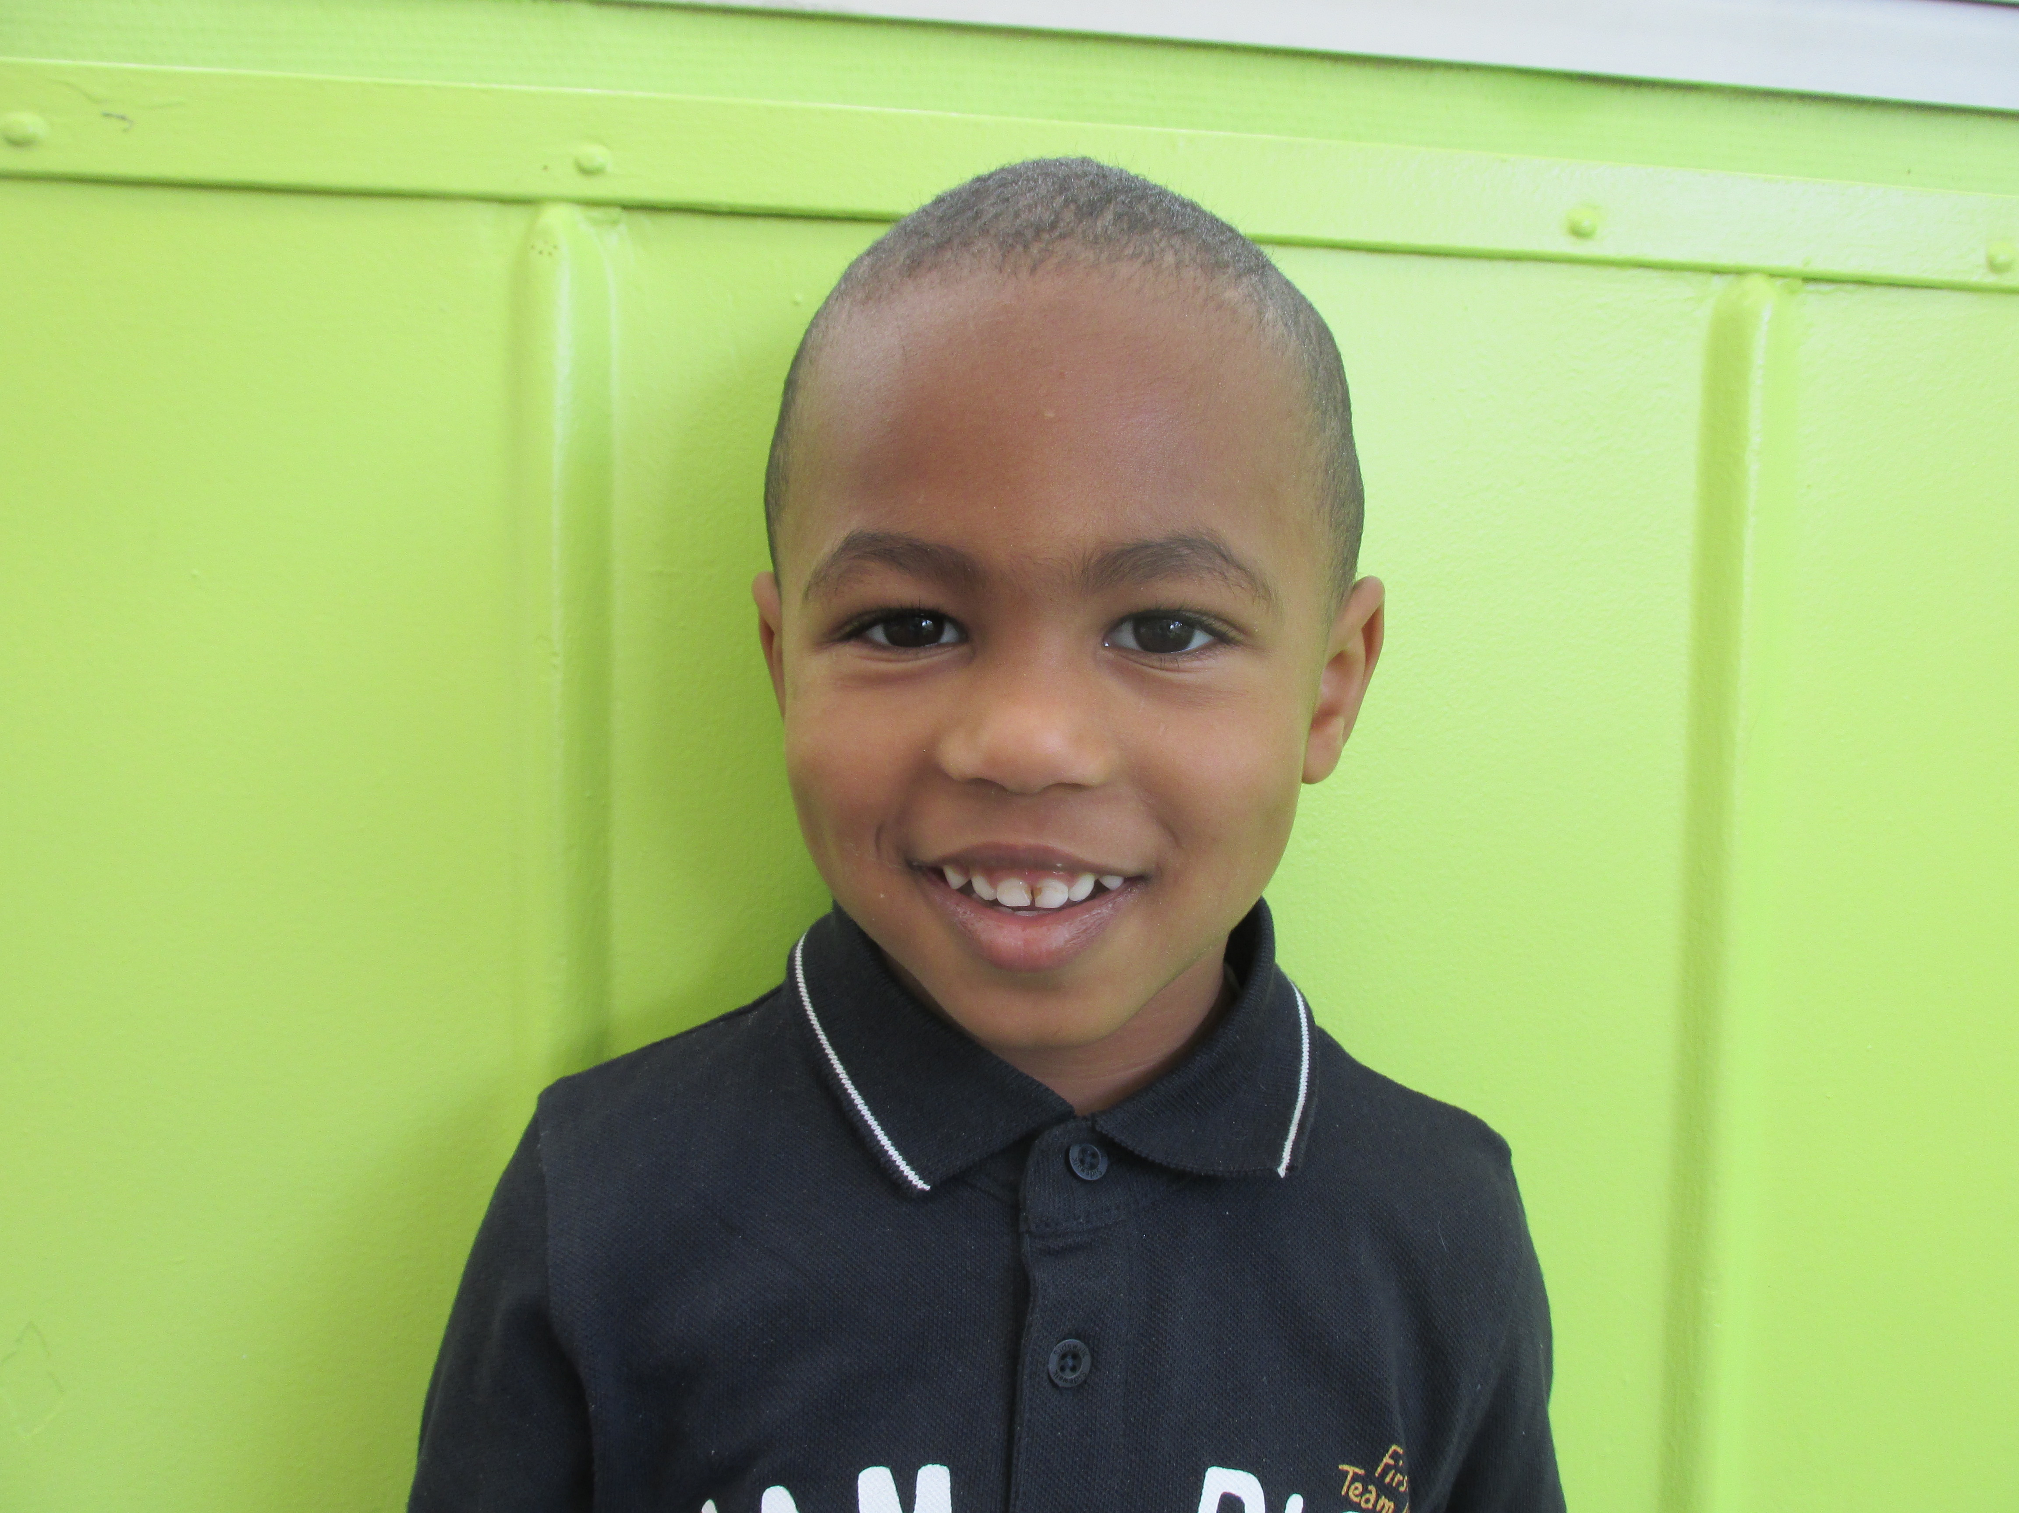
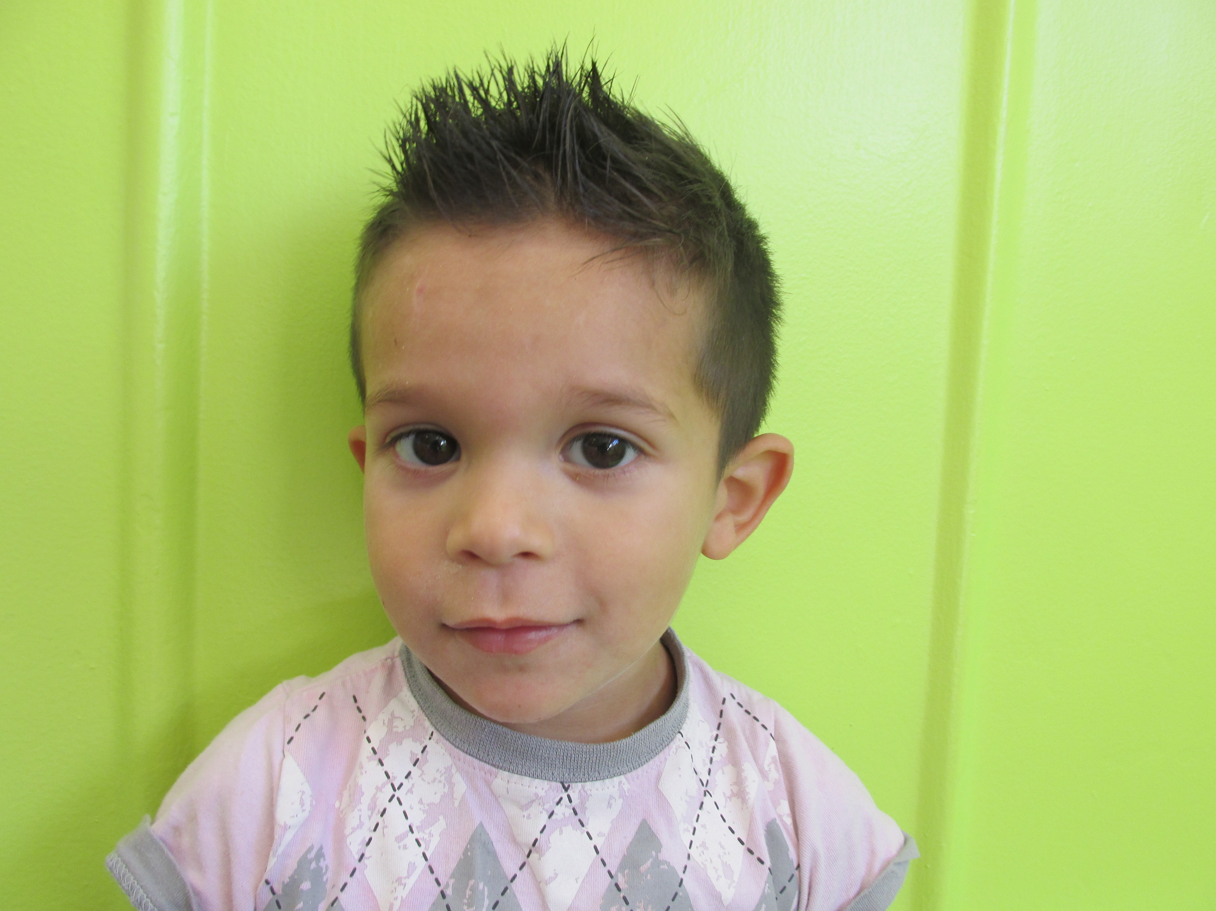

ZEYNEP mais aussi… HECTOR
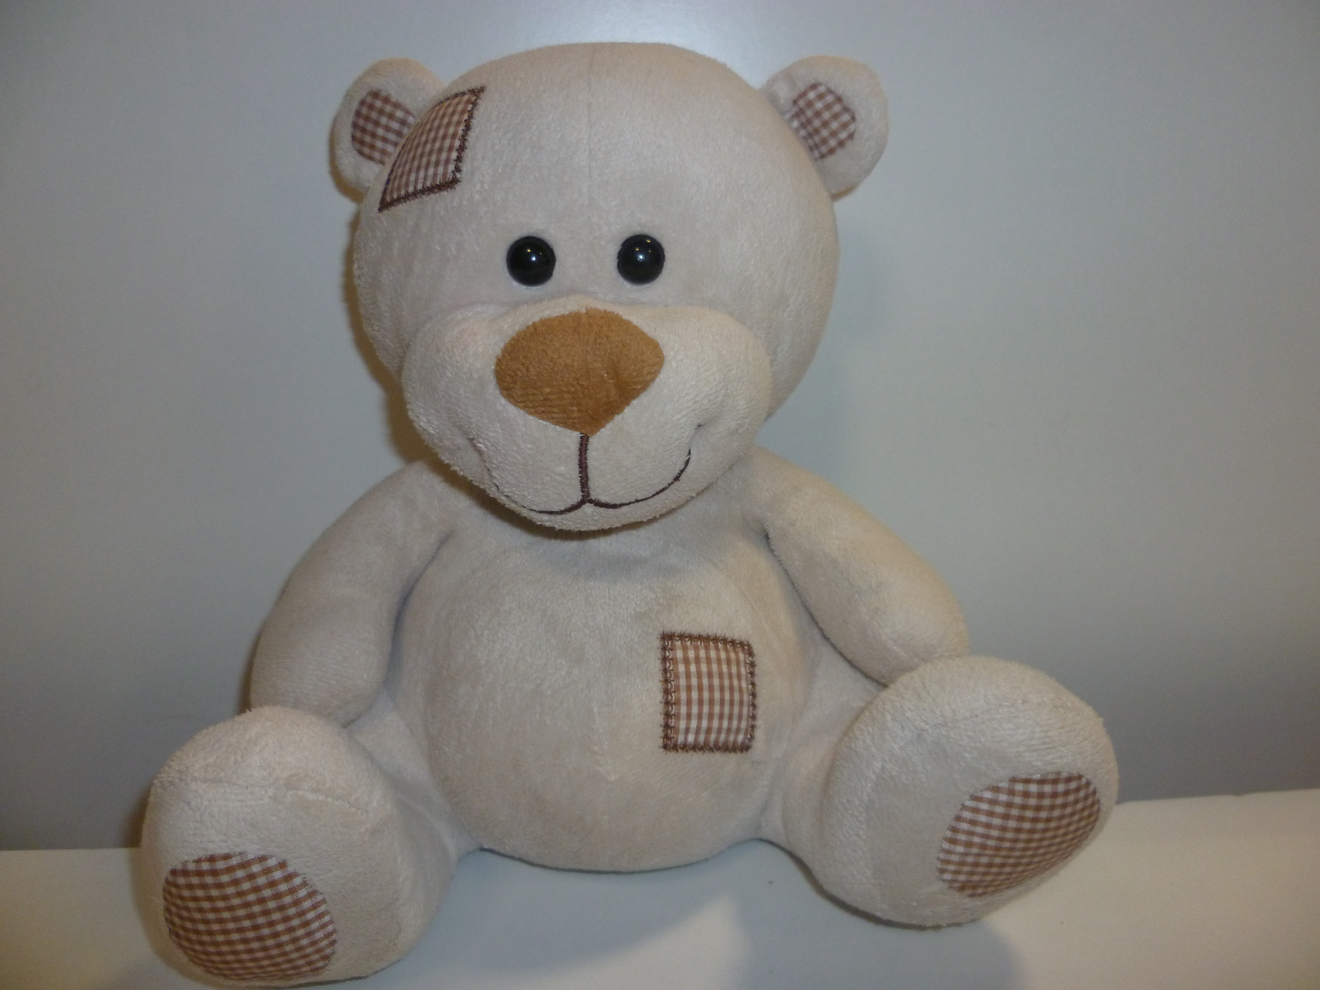
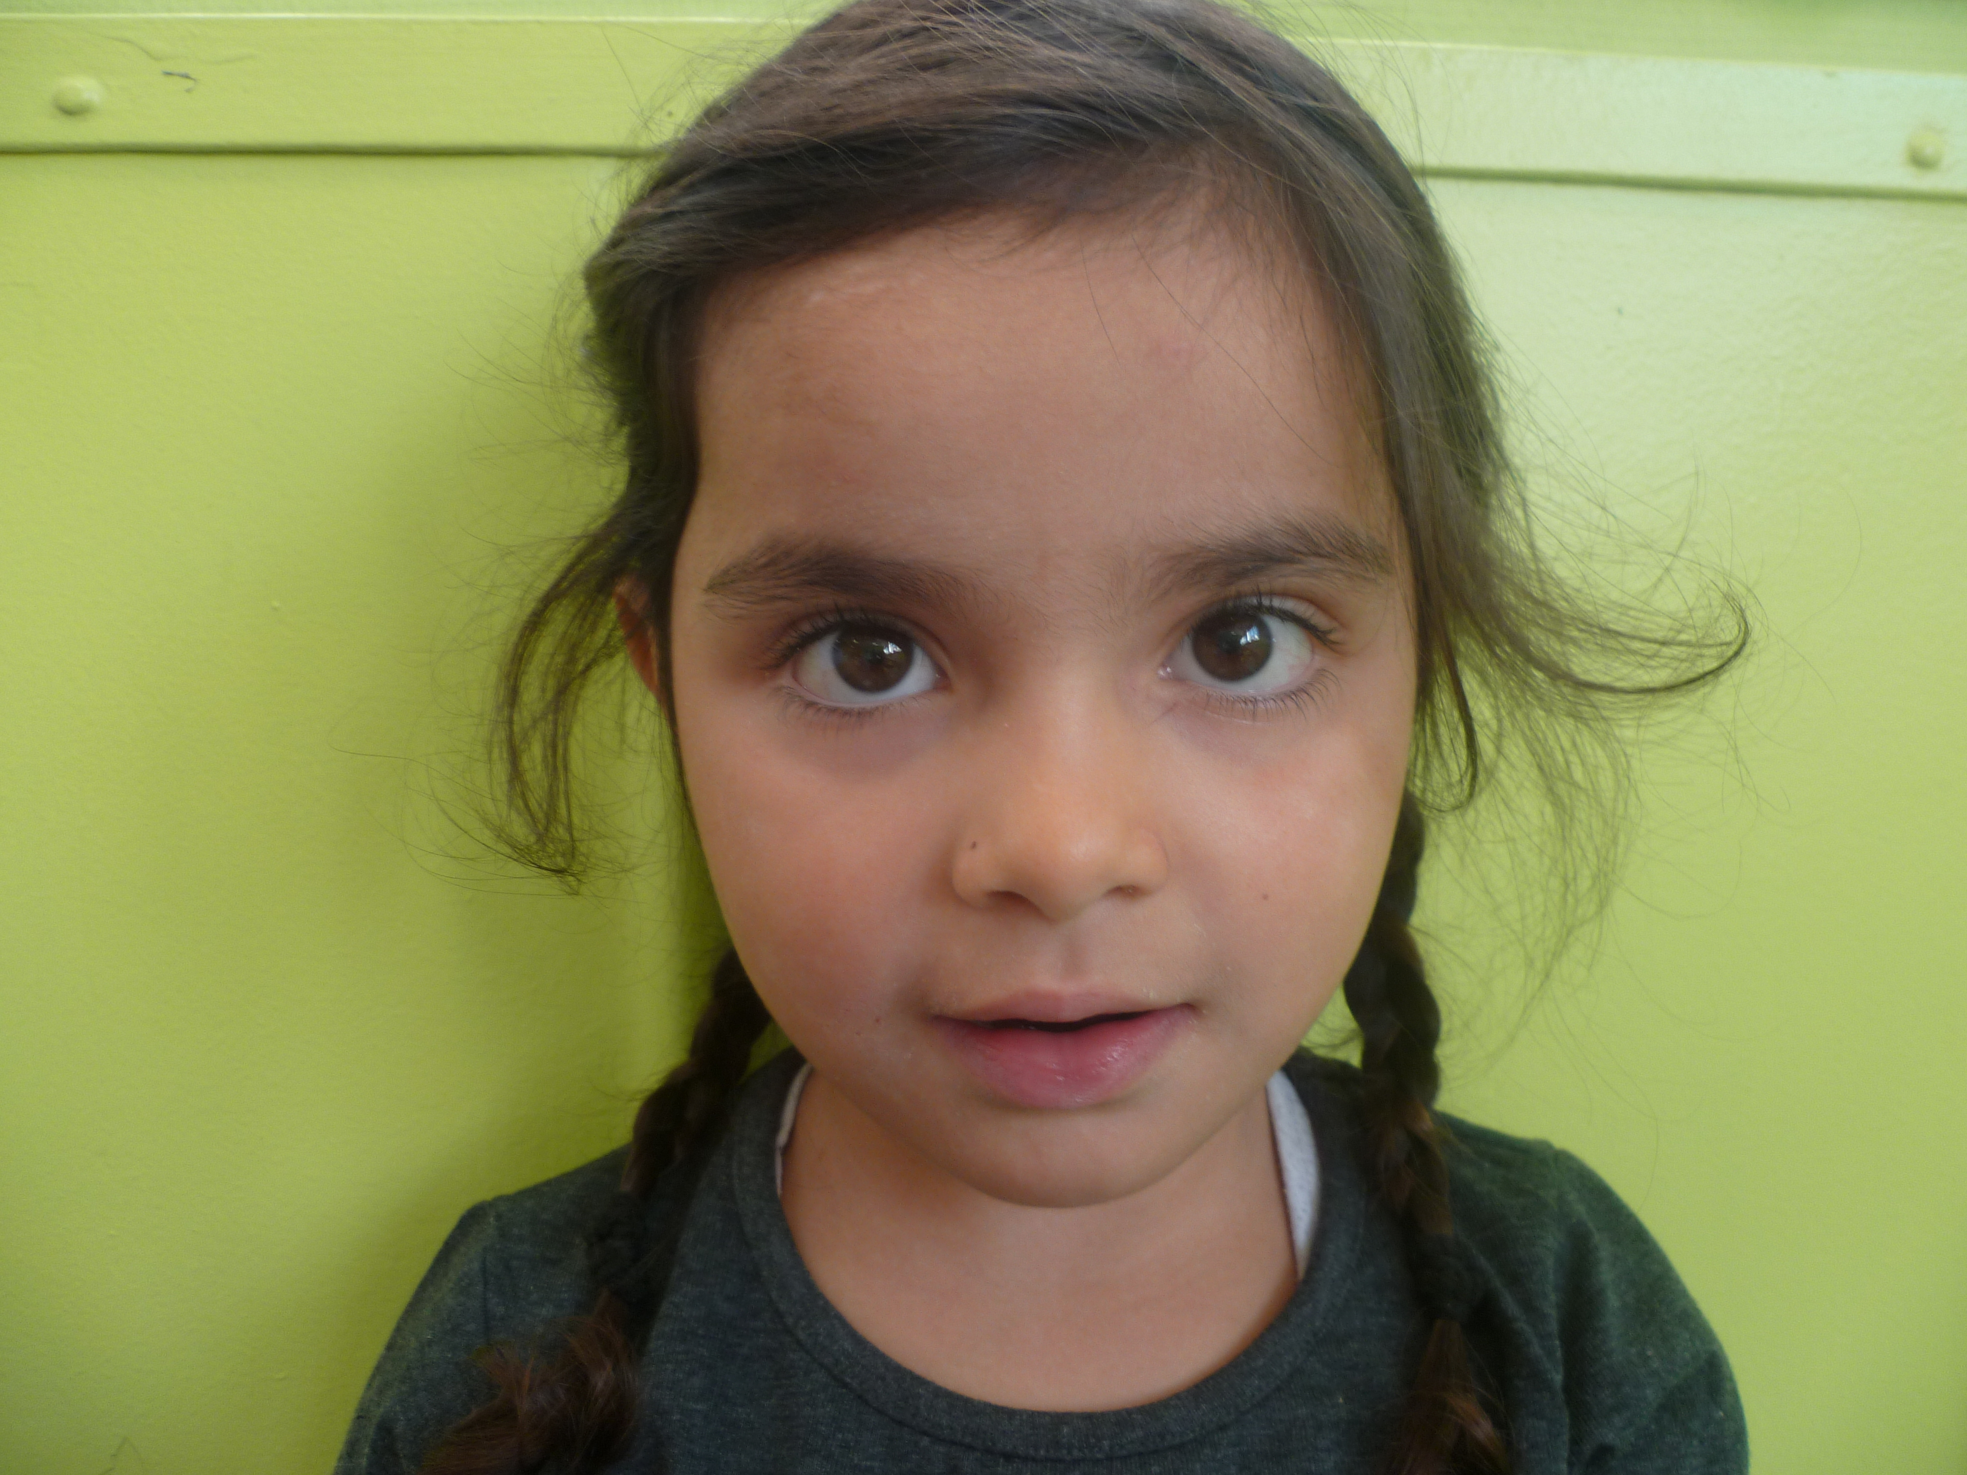

Notre maîtresse s’appelle Madame Sophie CLERET RIBREAU et nous l’appelons « maîtresse Sophie ».
Madame Elisabeth BOILOT est notre ATSEM et nous l’appelons « Babeth ».
Certains jours nous avons Monsieur Frédéric LAMBERT (que nous appelons « maître Frédéric » ou « Frédéric »), Léontine ou Chloé.

